Влияние культуры Кавказских народов на формирование костюма казака.
Северный Кавказ — зона древних контактов горцев с населением соседних территорий
Кавказ издавна являлся зоной военного и мирного контакта жителей его гор с населением соседних территорий, в результате чего выходцы из степей с севера или из нагорий юга также становились его народами.
Адыгейцы живут по среднему течению Кубани; черкесы, расселенные в ее верхней части; кабардинцы, занимающих равнинные земли по течению р. Малка. На побережье Черного моря, вблизи от российских курортов, проживает немногочисленная этническая группа черноморских шапсугов. В российской истории и по общинам, разбросанным по всему миру адыги известны как черкесы. Именно адыгам мир обязан формированию общего образа горца Северного Кавказа.
В XX в. кабардинцев еще называли парижанами Кавказа, кругом писали о том волнении, с которым весь Кавказ следил за изменениями ветреной кабардинской моды.
Вместе с черкесами на Кубани живут абазины, близкие по культуре черкесам, а по языку — абхазам. В прошлом их селения славились искусной золотошвейной вышивко и тонкой выделкой кож.
Юго-восточнее адыгов в горных местностях по верховьям Кубани и притокам Малки расположены этнические территории карачаевцев и балкарцев. Кавказские воины были отменными солдадами,их умение вести бой высоко оценилось казаками,пересилившимися на Кубань. Они переняли у горцев большую часть их походно-боевой одежды,т. к. оказалось эта одежда более приспособленной для местных условий того времени.
Костюм дает представление о культурных и экономических контактах народа, его эстетических идеалах и обычаях. Костюм может служить ключом ко многим загадкам ушедших эпох. Мужской костюм состоял из казачьей формы, которая служила повседневной одеждой. Форменный костюм кубанских казаков прошел сложный путь своего развития, и на нем больше всего сказалось влияние культуры кавказских народов. За верхней казачьей одеждой «мундиром» было закреплено название черкеска.
Обобщенный мужской образ включал элементы походного костюма, такие как головная накидка — башлык — и войлочный плащ — бурка. Во второй половине XIX века повсеместное распространение в мужской одежде получила северокавказская черкеска с нагрудными кармашками газырями, созданная в адыгской среде, и тонкая кожаная обувь без подошвы.

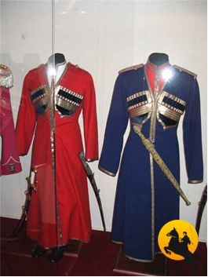
Черкеска – роскошный приталенный кафтан с одним бортом и газырями, специальными деревянными или костяными гнездами для пороха, патронов и деревянных щепок на распил.

Папаха – головной убор, сшитый из ткани, меха или войлока.
Цвет папахи мог быть любой, но каждодневный убор был темным, а свадебная, праздничная папаха – белая или светлая. Снимался этот исключительно теплый и удобный головной убор лишь чтобы попросить о прекращении войны из-за кровной мести. Также парень забрасывал папаху в окно любимой девушке, словно спрашивая, примет ли она его ухаживания. Воины и пастухи использовали эту пышную и теплую шапку как подушку во время дальних походов.

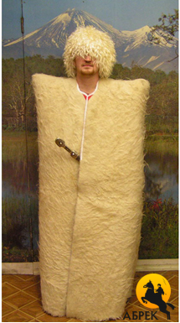Бурка – очень теплый, водонепроницаемый безрукавный плащ из овечьего или козьего войлока. Узкий в плечах и очень широкий книзу. Цвет обычно темный, но выходные одеяния были привычно белыми. У горловины и переднего разреза идет нашивка кожей, для нарядности, долговечности и практичности, плюс кожаные завязки.
При весе в пару килограмм, настоящая войлочная бурка стоит на полу, настолько прочный и качественный материал используется. Изготавливается она только вручную, методом валяния шерсти женскими ручками, варки и пропитки, стирки, сушки и пришивания подкладки. Процесс очень тяжелый и трудоемкий, занимает от трех дней при одновременной работе трех женщин.
Этот традиционный наряд пастухов позволял защититься от любых погодных неприятностей. Ее можно было использовать как палатку, как одеяло и временное, защитное сооружение, она спасала от нападающего с кинжалом и позволяла под широкими полами спрятать свое оружие. Поэтому, как и большинство одежды кавказцев, бурка является не просто красивым нарядом, но и жизненной необходимостью. Сейчас же это становится лишь декоративным или празднично выходным одеянием. Теперь ее изготавливают и для маленьких детей, и для декора бутылок с напитками.

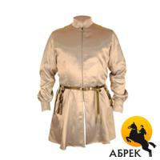Бешме́т — нарядный кафтан, особенностью которого являлся стоячий воротник. Его надевали как основу под рубаху и халат, так и носили отдельно, дома. Шили из из разнообразных материалов, постепенно стали делать и утепленные модели, типа ватника, и укороченные.
Бешмет шился из шерстяной ткани красного цвета (в пеших полках черного) длиной до колен с закругленным воротником и застегивался на крючках. У урядников и офицеров воротники обшивались серебряным галуном, пришитым по нижнему шву воротника углом вверх
. Башлык- кавказский и казачий покров на голову. Шьется из тонкого сукна в виде квадратного мешка с двумя открытыми сторонами и с длинными лопастями в открытом углу. Башлык - название тюркское, означает «головной». Башлык допускался произвольного цвета из сукна местного производства, обшитый черной тесьмой, но многие кубанцы использовали башлык белого азиатского сукна. Шаровары – широкие казачьи штаны. Их также разрешалось носить произвольного цвета, заправлялись в сапоги или ноговицы.
Шаровары шились из двух полотнищ ткани и соединялись вставкой - мотней. Носили также русские штаны со вставкой клиньями. Шили их на шнурке, так как застежки из пуговиц и крючков были неудобны при джигитовке. Казачью форму надевали по праздникам и в строю, хотя молодые казаки старались носить ее и в обычные дни, когда все остальные ограничивались шароварами и рубахой. Праздничной обувью являлись сапоги, из которых больше ценились «гамбургские» шевровые.
Рабочей обувью служили башмаки из грубой сыромятной кожи с пришивной подошвой, которые называли ходоками или черевиками(чувяками). Эту обувь обычно надевали на шерстяные носки, в которые казаки заправляли шаровары
. В начале XX в. головным убором казаков стали шапки-кубанки,которые отличаются от папахи с красным, синим и малиновым верхом. 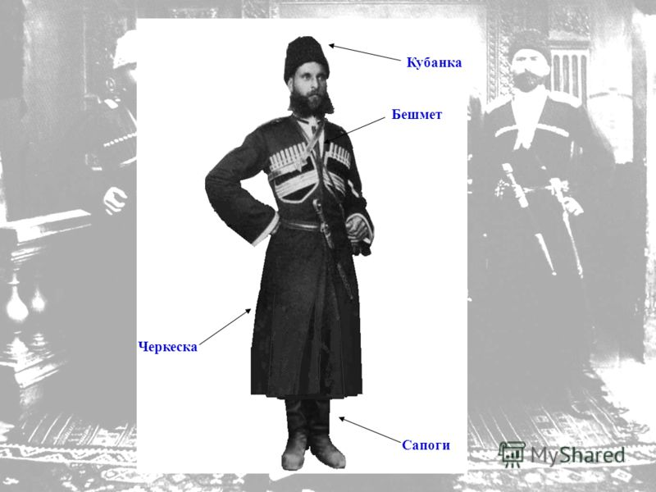
Вопросы:
1.Как называется шапка казака?
А)шапка
Б)бурка
В)папаха или кубанка
2.Традиции какого народа повлияли на формирование костюма казаков?
А)армян
Б)татар
В)черкесов(кабардинцев,абазинов,шапсугов)
3.Верхний кафтан казаков назывался…
А)халат
Б)тулуп
В)черкеска
4.Ее украшали..
А)бусы
Б)карманы
В)газыри
5.Башлык-это…
А) кавказский и казачий покров на голову
Б)рыба
В)сабля
6.Кожанная обувь без толстой подошвы-это
А)сапоги
Б)газыри
В)чувяки и ноговицы.
7.Наградное оружие казака-это
А)шашка(сабля).кинжал
Б)ружье
В)плеть

